

**РОССИЙСКИЙ УНИВЕРСИТЕТ ДРУЖБЫ НАРОДОВ**

Факультет физико-математических и естественных наук   
Кафедра прикладной информатики и теории вероятностей

**ОТЧЕТ ПО ЛАБОРАТОРНОЙ РАБОТЕ №1**

дисциплина: Архитектура компьютеров

**Студент:** Эйвази Мани

**Группа:** НПИбд-03-24

**Студенческий билет №:** 1032245107

**Цель работы**

Знакомство со средой Linux и терминалом ,  
На уровне командной строки (создание и удаление файлов и организация данных).

**Первый шаг:** Проверка каталога и создание нового каталога и команда возврата в исходный каталог.

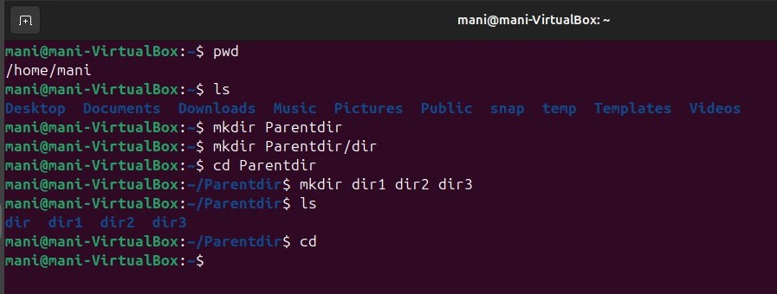

**Второй шаг:** создать новый файл и получить подтверждение его существования.

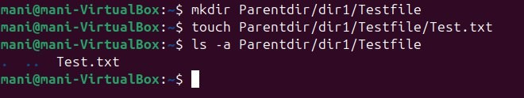

**Третий шаг:** Удаление файлов и каталогов, созданных разными способами.  
Используйте команды (cd -) & (cd ..) .

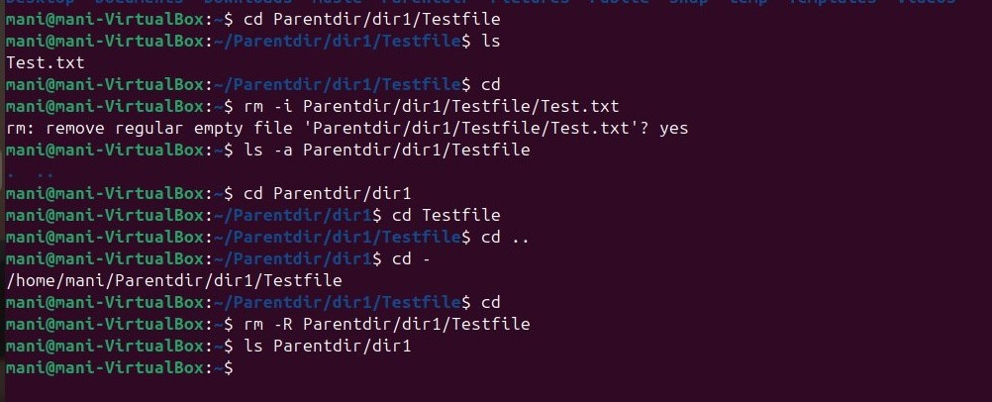

**Четвертый шаг:** Создание нескольких каталогов и файлов, перемещение и копирование файлов.

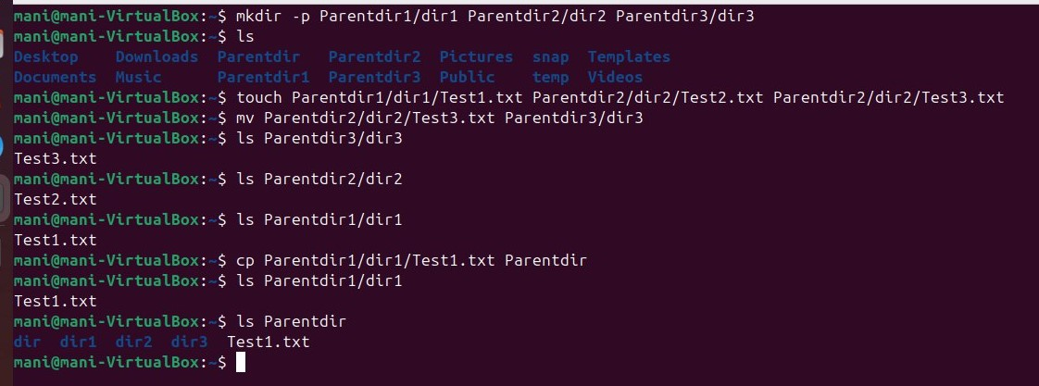

**Пятый шаг:** изменить имя созданных файлов.

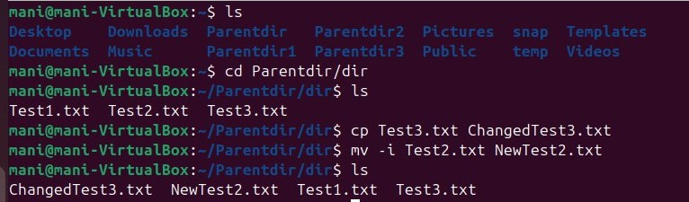

**Шестой шаг:** Команда cat: вывод содержимого файлов: Команда cat объединяет файлы и выводит их на стандартный вывод

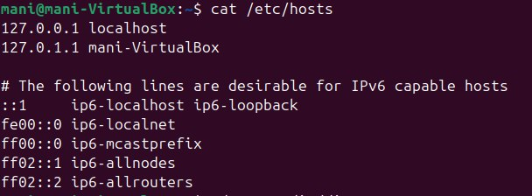

**Седьмой шаг:** показать путь к каталогу, в котором мы сейчас находимся, мы используем команду (pwd)

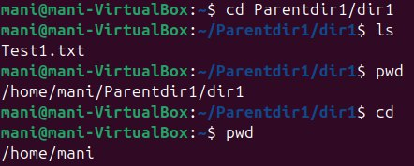

*Используйте команды cd и ls для просмотра содержимого корневого каталога.*

*домашний каталог, /etc и /usr/local.*

*Команда cd — это команда перехода в новый каталог.*

*Команда ls — это команда для просмотра содержимого каталога.*

*Символ /- указывает, что мы переходим в корневой каталог.*

**Восьмой шаг:** Используйте команды cd и ls в корневом каталоге.

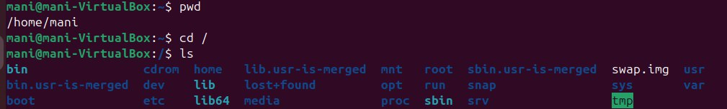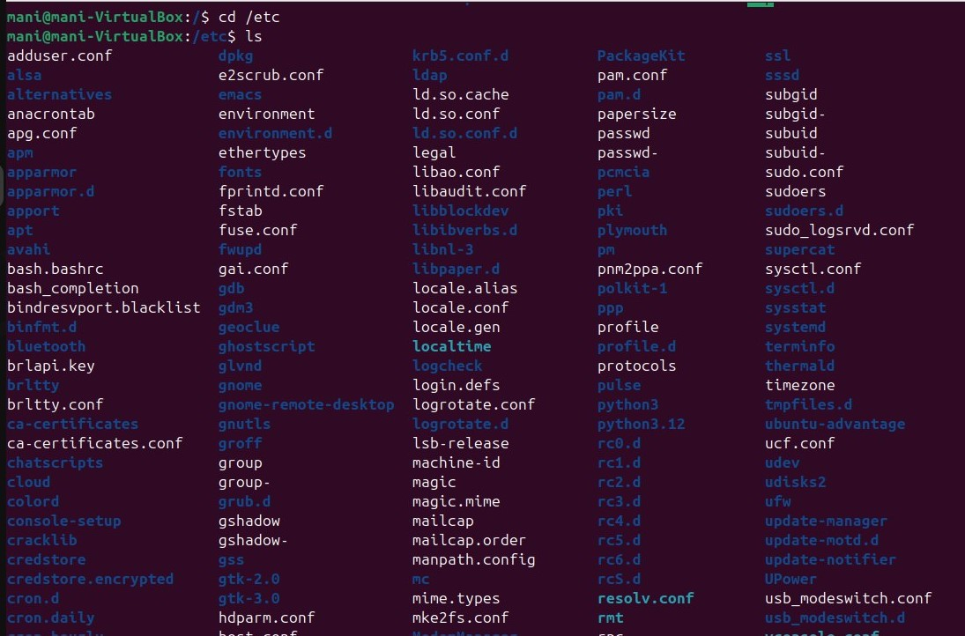

**Девятый шаг:** Используйте команды gedit и cat, чтобы открыть текстовый редактор и прочитать текст, хранящийся внутри файла, в терминале.

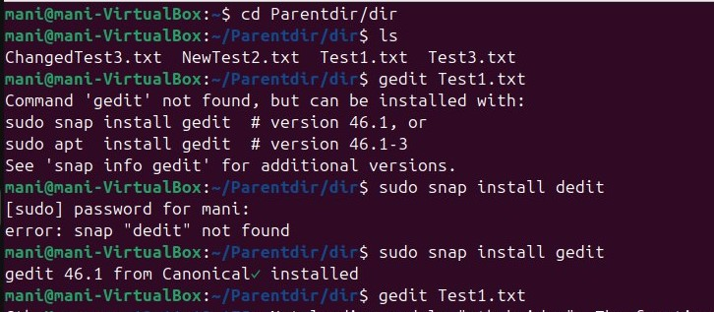

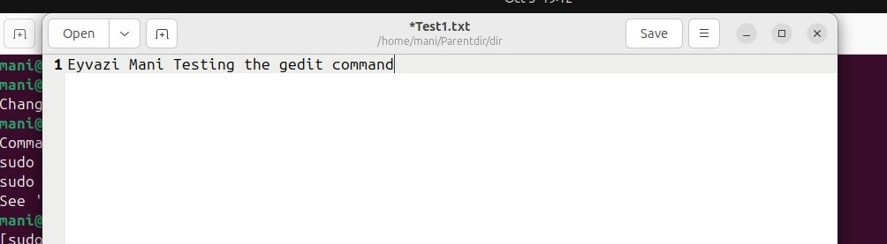

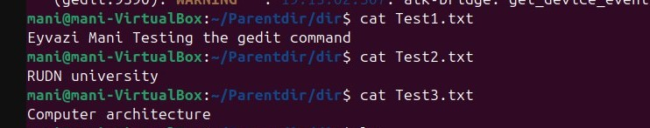

**Десятый шаг:** Повторное использование команд cp и cat для копирования и чтения файлов

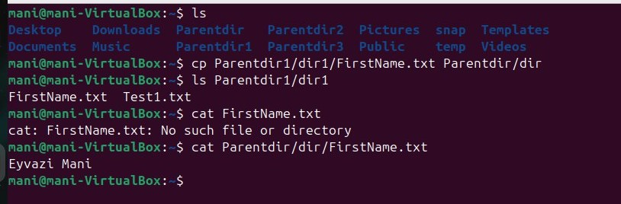

**Последний шаг:** удалите созданные файлы и отсортируйте их

.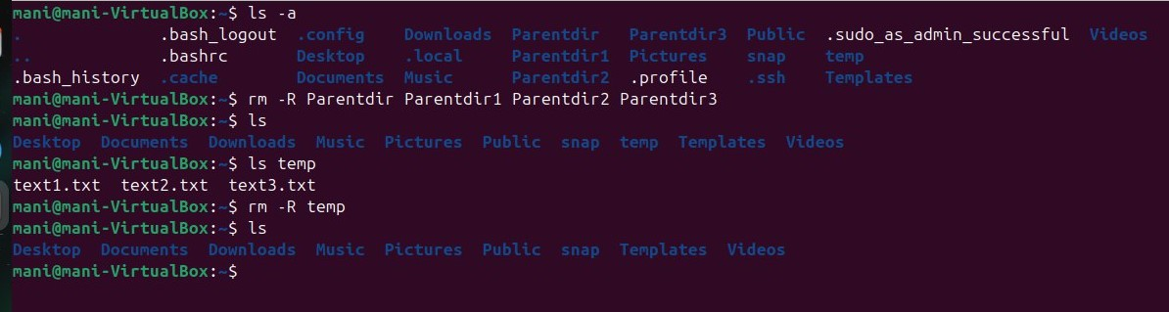

**Заключение**

Мы приобрели базовые знания и навыки использования команд в системе Linux.  
На уровне командной строки. Мы изучили команду создания каталога,  
Перемещайтесь по разным каталогам, создавайте, изменяйте, перемещайте и удаляйте файлы.